Berlínská zeď

Cíl: PL má seznámit studenty s historií Berlínské zdi, jejím významem a vlivem na Německo a svět. Dále rozšíření slovní zásoby a vyhledávání dalších informací k tomuto tématu.

Cílová skupina: studenti SŠ

Jazyková úroveň: B1

Pomůcky: internetové připojení, slovník, překladač

Berlínská zeď
______________________________________

- Welches Schicksal hat Frau Ingrid ereilt? Schau dir das Video an und beschreibe es in mindestens drei Sätzen!

Jaký osud potkal paní Ingrid? Podívej se na video a popiš ho alespoň třemi větami!

……………………………………………………………………………………………………………………………………………………………………………………………………………………

- Ergänze die fettgedruckten Wörter in den Text.
Doplň tučně vytištěná slova do textu.

Ende – 1961 – ersetzt – Kalten Krieges – Erinnerung – provizorisch – 1989 –errichtet – Barriere – Berlin – Existenz
Die Berliner Mauer wurde im Jahr …….. …………….. und diente als ……………..
zwischen den beiden Teilen der Stadt …………….. und wurde auch zu einem Symbol
des …………….. Die Mauer war anfangs …………….. aber später wurde durch
Betonmauern mit Stacheldraht an der Spitzte ……………..
Die Berliner Mauer wurde im Jahr …….. während der Massenproteste abgerissen.
Es bedeutete das …………….. ihrer ……………..
Heute sind die Mauerreste ein Denkmal und eine …………….. an historische Erignisse

- Übersetze den Text aus der Übung 1!
Přelož text ze cvičení 1!
………………………………………………………………………………………………………………………………………………………………………………………………………………………………………………………………………………………………………………………………………
…………………………………………………………………………………………………….…………………………………………………………………………………………………….…………………………………………………………………………………………………………………………….

- Der Begriff " Der Kalte Krieg" wird hier oft erwähnt. Könntest du es einfach erklären, was dieser Begriff bedeutet?
Termín „studená válka“ je zde často zmiňován. Mohl/a bys jednoduše vysvětlit, co to znamená?
…………………………………………………………………………………………………….…………………………………………………………………………………………………….

- Beantworte die Fragen!
Odpověz na otázky!

- Was war die Berliner Mauer? Beschreibe es in mindestens zwei Sätzen!
……………………………………………………………………………………………………….
- Welche Denkmäler oder Orte in Berlin sind mit der Berliner Mauer verbunden?
……………………………………………………………………………………………………….
- Was geschah mit den Menschen, die versuchten, die Berliner Mauer zu überwinden?
……………………………………………………………………………………………………….
- Welche Bedeutung hatte der Fall der Berliner Mauer für Deutschland und die Weltpolitik?
……………………………………………………………………………………………………….

- Ergänze die fehlenden Wörter in der Tabelle!
Doplň chybějící slovíčka v tabulce!

TSCHECHISCH  ČESKY | DEUTSCH  NĚMECKY
útěk
studená válka
 | die Teilung
hranice
ostnatý drát
 | der Mauerfall
 | die Grenzübergänge
hraničáři
 | das Ostdeutschland
Západní Německo

- Welche Wörter fallen dir zu dem Begriff "Berliner Mauer" ein?
Co tě napadne pod pojmem „Berlínská zeď“?

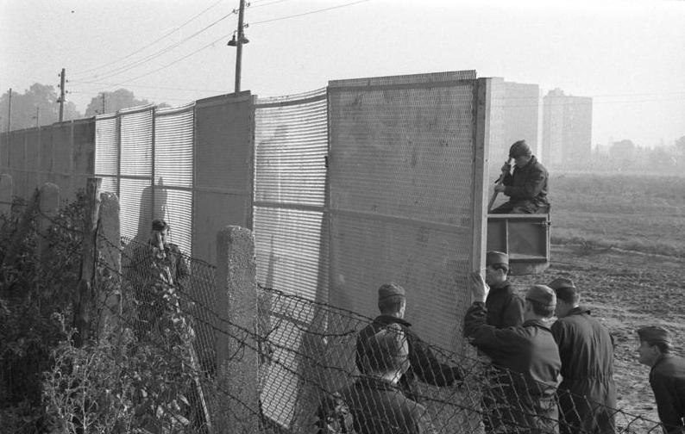

Co jsem se touto aktivitou naučil(a):
………………………………………………………………………………………………………………………………………………………………………………………………………………………………………………………………………………………………………………………………………………………………………

Autor: Barbora Martinčíková
Toto dílo je licencováno pod licencí Creative Commons [CC BY-NC 4.0]. Licenční podmínky navštivte na adrese [https://creativecommons.org/choose/?lang=cs].
Zdroje:
Obrázek 1: https://commons.wikimedia.org/wiki/File:Bundesarchiv_B_145_Bild-P091010,_Berlin-Machnow,_Bau_einer_verst%C3%A4rkten_Mauer.jpg

